1系统设计

系统可以分为7个子系统，管理用户子系统，用户管理子系统，图书管理子系统，订购服务子系统，留言管理子系统，订单管理子系统，图书浏览子系统。如图1-1所示。  
管理用户子系统：主要功能为删除用户，查找用户信息，更新用户信息。

图书管理子系统：主要功能为删除图书信息，增加图书信息，更新图书信息，查找图书信息。当图书管理员登录后，可以进行这一系列的操作。

留言管理子系统：主要功能为回复用户的留言。管理员登陆后查看留言并回复，删除留言。

订单管理子系统：主要功能为确认用户订单是否填写正确，发布物流信息，查看用户订单信息，删除用户订单。

用户管理子系统：主要功能为用户的登录和注册。用户登录后可以查看个人信息以及修改个人信息。

订购服务子系统：主要功能为，订单管理，购物车管理，物流管理。当用户需要查找相关书籍时，如果该书籍存在，则返回书籍信息。当用户提出购买请求时，如果有库存，则返回订单填写页面，用户填写，确认订单信息后，则返回物流信息。

图书浏览子系统：主要功能为，读书推荐。图书分类实施本实时榜单。搜索栏。当用户需要查找书籍时，在搜索栏中输入书名或者作者等相关信息后，如果该书籍存在，返回相关书籍信息，否则返回为空。

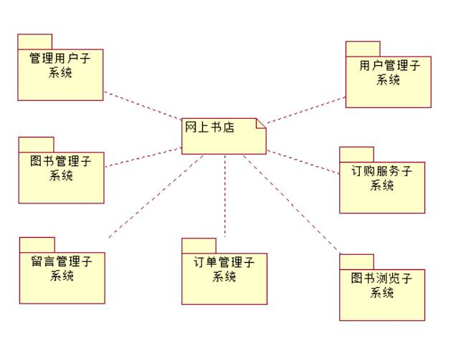

图1-1

# 1.1时序图设计

图1-2、图1-3用、图1-4、图1-5、图1-6、图1-7、图1-8、图1-9、图1-10、图1-11、图1-12、图1-13、图1-14、图1-15分别描绘了登录、注册、订购服务、搜索栏、查看留言、删除留言、查找用户、删除用户、查找图书、删除图书、新增图书信息、查找订单信息、删除订单、物流管理的执行序列过程。

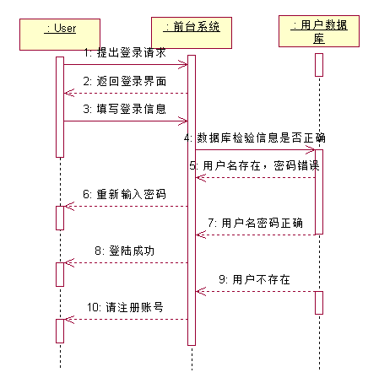

图1-2用户管理-登录

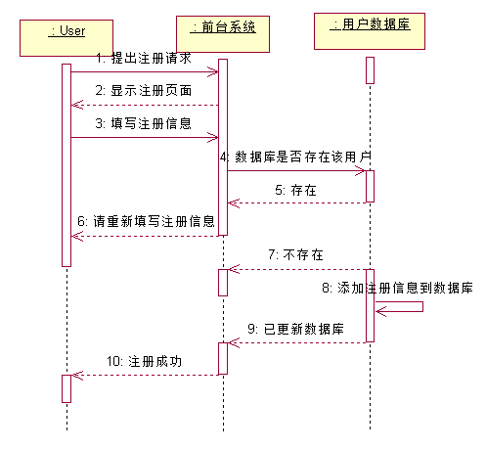

图1-3用户管理-注册

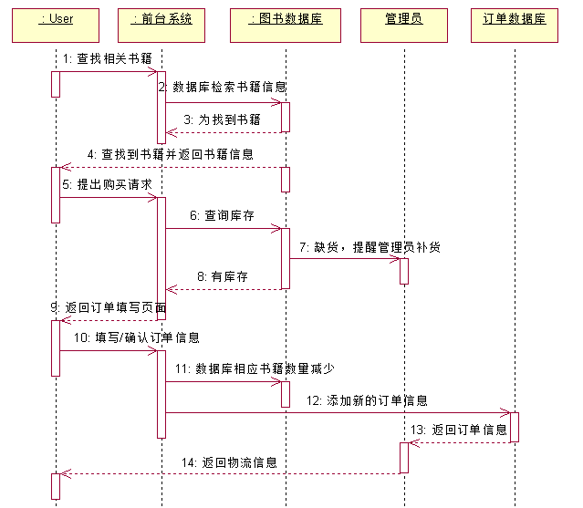

图1-4订购服务

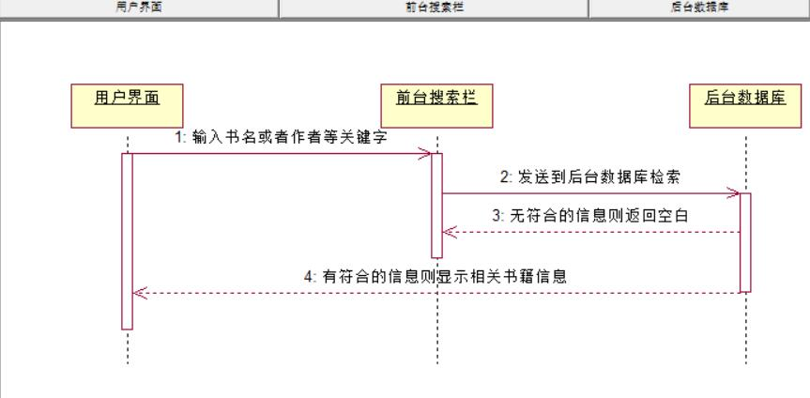

图1-5搜索栏

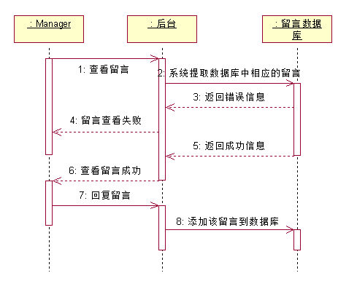

图1-6查看留言

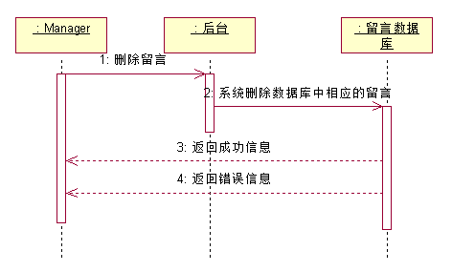

图1-7删除留言

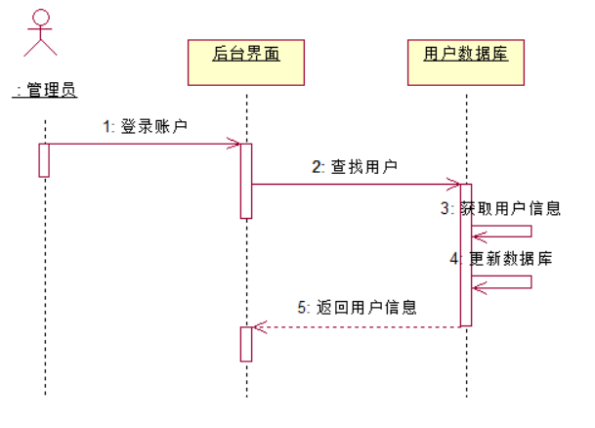

图1-8查找用户

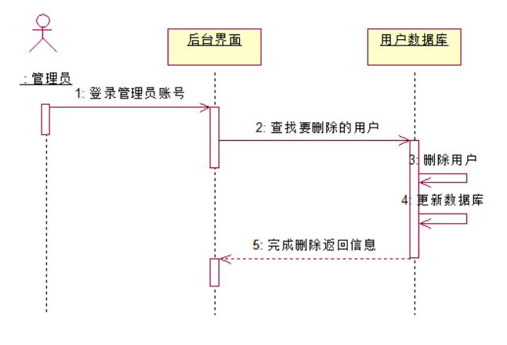

图1-9删除用户

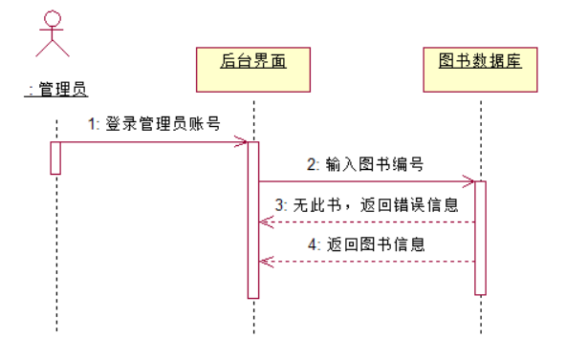

图1-10查找图书

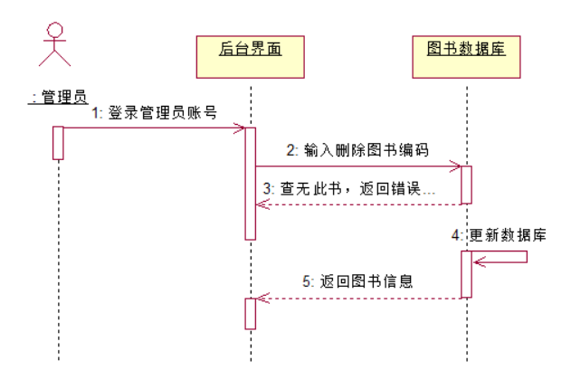

图1-11删除图书

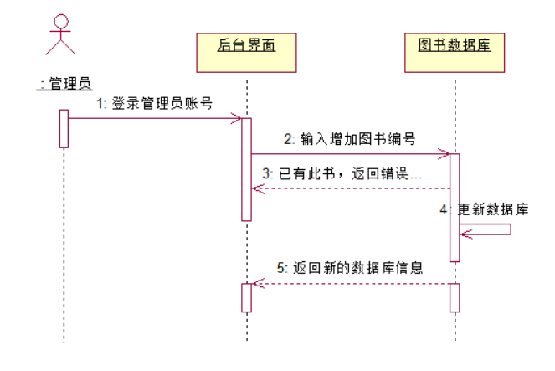

图1-12新增图书信息

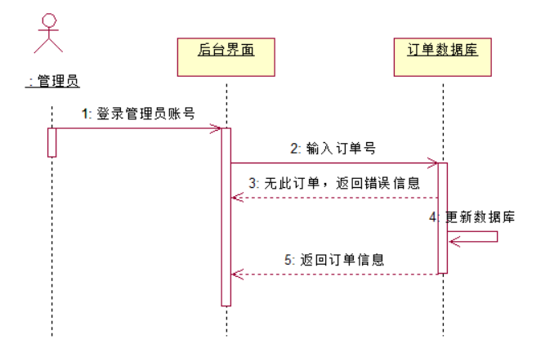

图1-13查找订单信息

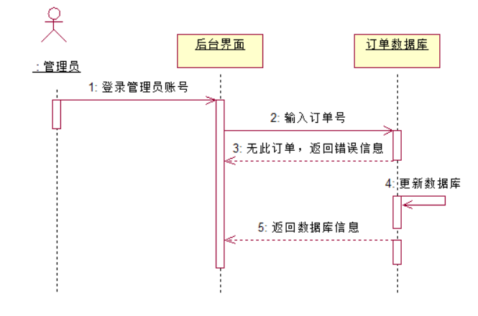

图1-14删除订单

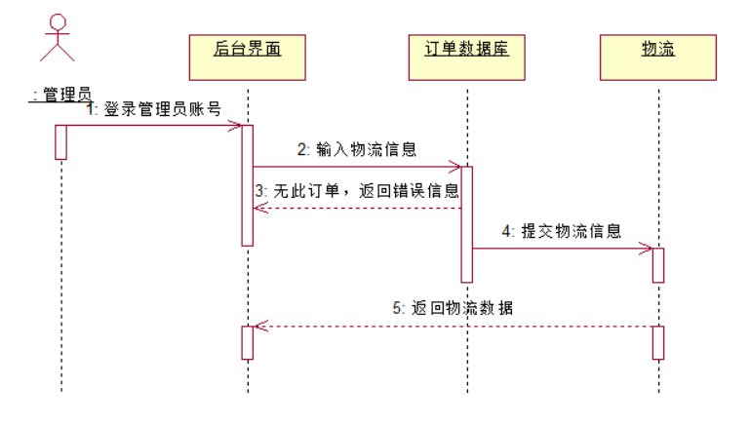

图1-15物流管理

2对象设计

图书系统的使用者包括用户和管理员。用户发起的图书购买请求后，可以通过服务器请求及管理员回应等方式来实现。其中，用户通过搜索栏，可以查找图书相关信息，如果满足用户的需求，则可以放入购物车中，再通过购物车填写信息，付款成功后可以通过物流管理实时查看物流信息;如果库存量不足，则可以通过系统告知管理员及时补货。管理员可以通过后台处理用户的留言和图书的增删以及确认发货。详细的对象设计类图如图2-1所示。

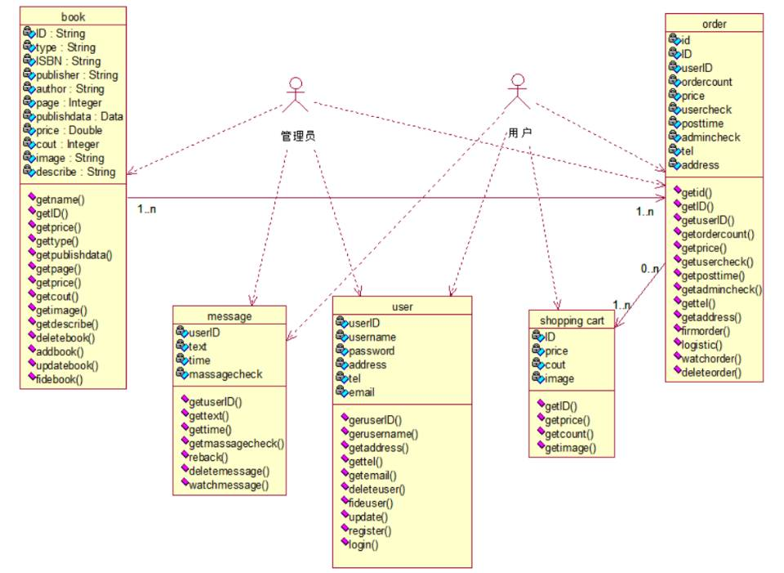

图2-1详细的对象设计类图